 | COLÉGIO PEDRO II - UNIDADE SÃO CRISTÓVÃO III  3ª SÉRIE – MATEMÁTICA – PROFº MARCOS –  www.professorwaltertadeu.mat.br

SUPERENGE 12 - GABARITO
1) Considere f : N → N, definida por
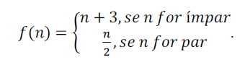
Calcule f(f(f(5))).
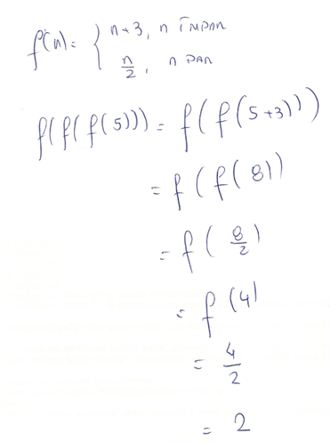

2) Na figura, temos os esboços dos gráficos das funções f e g, sendo f(x) = a^{x} . Determine o valor de g(g (–1) )+ f(g (3)).
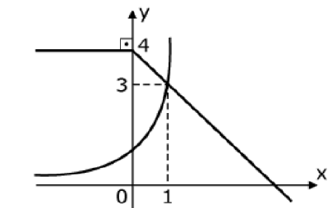
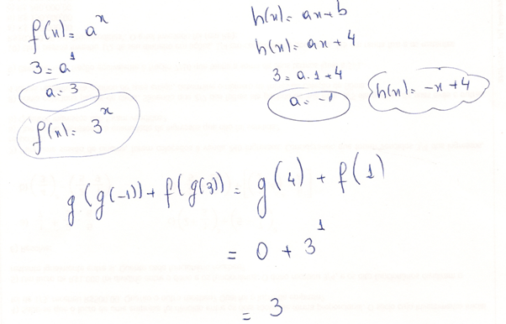

3) Um triângulo ABC tem lados AB, AC e BC que medem, respectivamente, 5 cm, 10 cm e 9 cm. Determine a medida da mediana relativa ao lado AC.
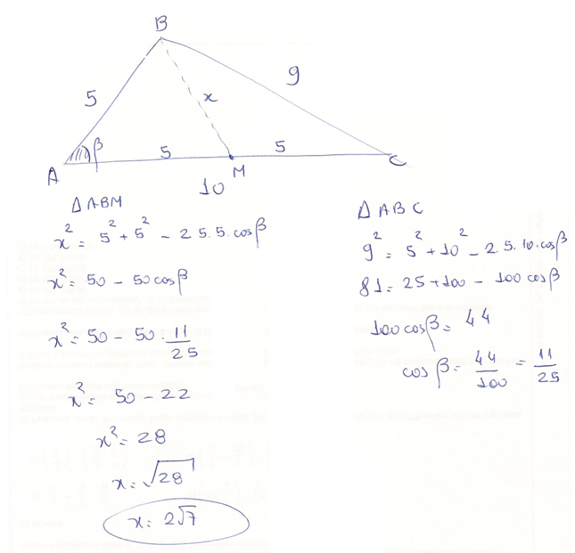

4) (UNICAMP) Caminhando em linha reta ao longo de uma praia, um banhista vai de um ponto A a um ponto B, cobrindo a
distância AB = 1.200 metros. Quando em A, ele avista um navio parado em N de tal maneira que o ângulo NAB é de 60º; e
quando em B, verifica que o ângulo NBA é de 45º.
a) Faça uma figura ilustrativa da situação descrita.
b) Calcule a distância a que se encontra o navio da praia.
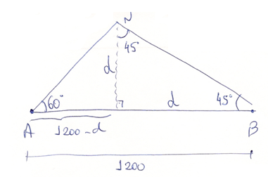
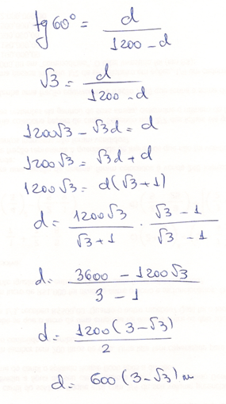

5) (UFRJ) A grande sensação da última ExpoArte foi a escultura “O. I. T. O.”, de 12 metros de altura, composta por duas
circunferências, que reproduzimos abaixo, com exclusividade.

Para poder passar por um corredor de apenas 9 metros de altura e chegar ao centro do Salão Principal, ela teve de ser
inclinada. A escultura atravessou o corredor tangenciando o chão e o teto, como mostra a figura a seguir.

Determine o ângulo de inclinação θ indicado na figura.
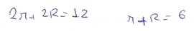
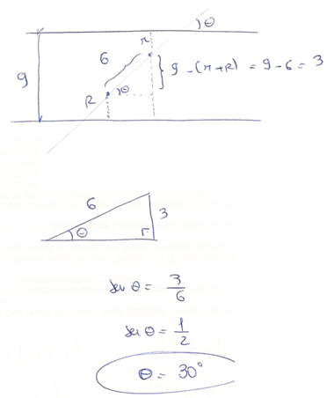

6) O triângulo ABC da figura é equilátero.
Qual o valor de x, sabendo que o lado do triângulo ABC vale 14 cm?
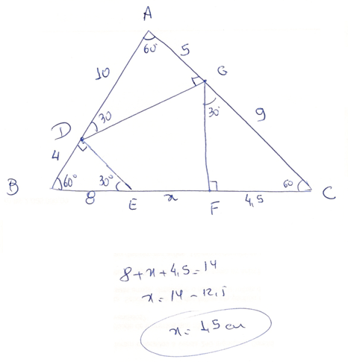

7)
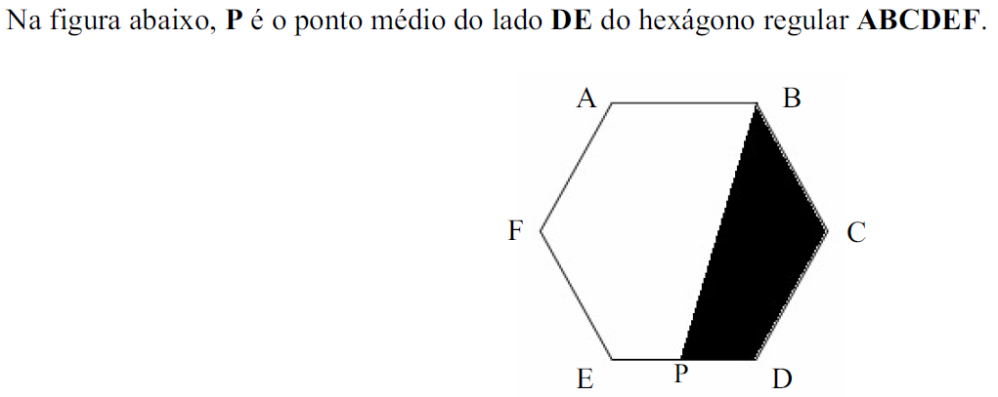
Determine a razão entre as áreas do quadrilátero BCDP e do hexágono.

SOLUÇÃO:

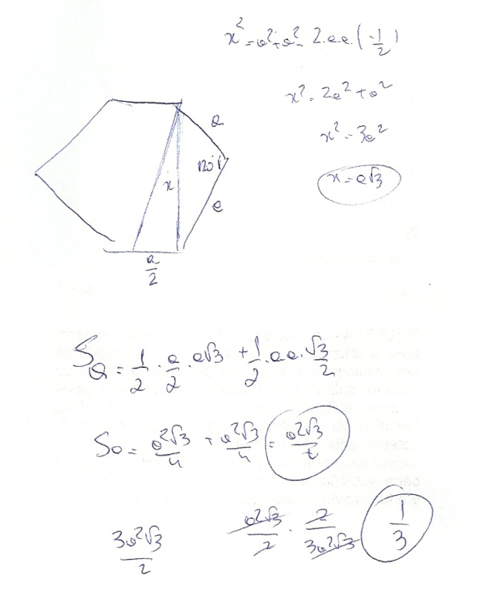

8) (UFPE) O número de sócios de um clube aumentou 15% em 2003 (relativo a 2002). Se o percentual de sócios do sexo masculino aumentou 10%, e o percentual de sócios do sexo feminino aumentou 30%, qual era o percentual de mulheres sócias do clube, em 2002?
a) 25% b) 30% c) 33% d) 35% e) 40%

SOLUÇÃO:
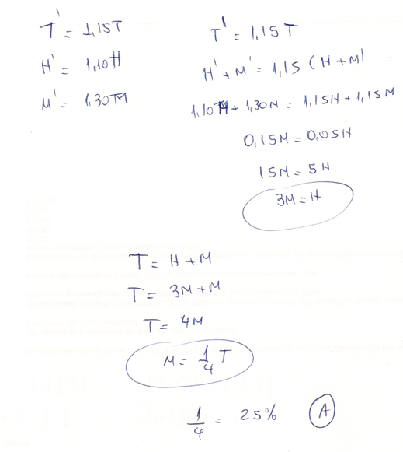
9) (IME) Um exame vestibular se constitui de 10 provas distintas, 3 das quais da área de Matemática. Determine de quantas formas é possível programar a seqüência das 10 provas, de maneira que duas provas de Matemática não se sucedam.

SOLUÇÂO:

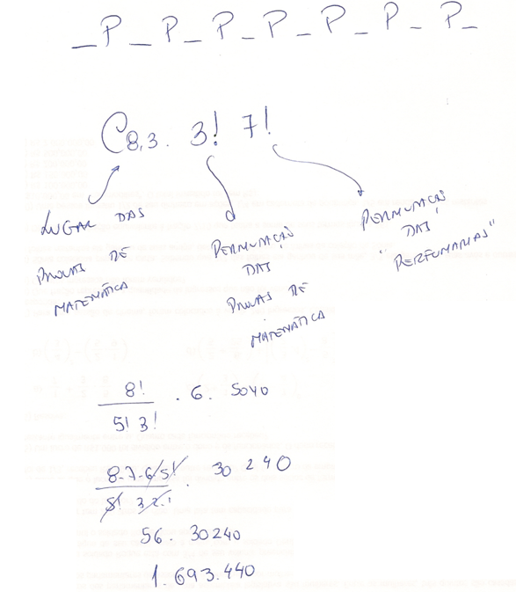

10) (UFRJ) Na figura abaixo, os quadrados Q₁, Q₂, Q₃, ... estão apoiados no cateto AC do triângulo ABC e possuem vértices B₁, B₂, B₃, ... na hipotenusa BC.
a) Determine a razão entre o lado do quadrado Q_{n+1} e o lado do quadrado Q_{n} em função do ângulo
$A\hat{C}B$ = θ.
b) Determine o comprimento de AC para que a soma das áreas dos quadrados Q₁, Q₂, Q₃, ... Q_{n},.. seja igual à metade da área do triângulo ABC.

SOLUÇÂO:
